**Jaringan Multimedia**

### [Topik 1 Pendahuluan](http://spada.unprimdn.ac.id/course/view.php?id=6249#section-1)

## 1.1 Pengantar Multimedia

**DEFINISI MULTIMEDIA**

Pengertian multimedia secara etimologi (menurut kamus/ensklopedi) berasal dari dua kata “**MULTI**”

dan “**MEDIUM**”. Yang berarti :

**MULTI** (*Latin noun*) bermacam-macam, banyak

**MULTIMEDIA**

**MEDIUM** (Latin) : Sesuatu yang dipakai untuk menyampaikan atau membawa sesuatu

**MEDIUM** (American Heritage Electronic Dictionary, 1991) : alat untuk mendistribusikan dan

mempresentasikan informasi.

Multimedia dapat diartikan sebagai penggunaan berbagai media yang berbeda untuk membawa atau menyajikan informasi dalam bentuk teks, grafik, animasi, audio, video secara kreatif dan inovatif.

**DEFENISI KOMPUTER MULTIMEDIA**

Komputer multimedia adalah sebuah komputer dengan spesifikasi tertentu dan dilengkapi dengan beberapa peripheral yang digunakan untuk mengolah teks, grafik, audio, animasi dan video untuk menjadi sebuah informasi dan hiburan secara kreatif dan interaktif.

## 1.2 Pengantar Multimedia Bag.2

**MENGAPA MULTIMEDIA**

kebutuhan informasi bagi manusia baik yang bergerak di bidang pendidikan, perusahaan, hiburan dan sebagainya mengalami perubahan pola atau cara. Dengan berbagai alasan seperti efisiensi waktu, biaya, ruang, informatif, efektif dan interaktif.

Menurut riset Computer Technology Research (CTR):

·         Manusia mampu mengingat 20 % dari apa yang dia lihat

·         Manusia mampu mengingat 30% dari yang dia dengar

·         Manusia mampu mengingat 50% dari yang didengar dan dilihat

·         Manusia mampu mengingat 70% dari yang dia lihat, didengar dan dilakukan

Kemampuan multimedia dalam memudahkan aktivitas manusia diantaranya :

**Mengubah tempat kerja**. Dengan adanya teleworking, para pekerja dapat melakukan

pekerjaannya tidak harus dari kantor. Contoh software yang mendukung teleworking dan

telecommunicating adalah Netmeeting.

**Mengubah cara belanja**. Homeshooping/teleshooping dapat digunakan dengan menggunakan

fasilitas internet.

**Mengubah cara belajar**. Sekolah mulai menggunakan computer multimedia. Belajar on-line, elearning dengan menggunakan e-book.

Mengubah cara Bisnis. Banyak perusahaan menggunakan sistim jual beli online, bank menggunakan cara online-banking.

## 1.3 Kategori Multimedia

**KATEGORI MULTIMEDIA**

1.      Multimedia Content Production (produksi konten multimedia)

Multimedia content production dapat diartikan sebagai penggunaan media untuk penyajian produkproduk informasi berbasis kreatif. Misalkan animasi, musik digital, video dan sebagainya. Media tersebut tentunya juga beragam dan akan sangat mempertimbangkan untuk apa dan untuk siapa informasi tersebut disajikan. Contoh : banner, film kartun, web, cd interaktif, iklan, special effect dsb.

2.      Multimedia Communication (komunikasi multimedia)

Multimedia komunikasi dapat diartikan penggunaan media untuk kegiatan komunikasi baik dalam bentuk audio, teks dan atau audio visual. Contoh : kegiatan chatting, sms, teleconference, video conference

### [Topik 2 Dasar Kamera](http://spada.unprimdn.ac.id/course/view.php?id=6249#section-2)

## 2.1 Pengoperasian Kamera

Memahami fungsi dan fitur” dari sebuah kamera. Hal utama yg diperharikan adalah:

***White Balance*** adalah suatu istilah dalam fotografi/videografi untuk kalibrasi warna putih atau suatu proses yang bertujuan untuk menghilangkan warna yang tidak *real* *(colour cast)* pada foto, sehingga objek yg berwarna putih akan tetap terlihat putih.  
**Cara kerjanya** Untuk mendapatkan warna netral di pengaturan white balance, warna dasar yang digunakan adalah **RGB *(Red, Green dan Blue)***. ( Termepatur warna “K”, Preset WB)

**IRIS atau diafragma adalah** Sistem pada lensa kamera yang digunakan untk mengkontrol bukaan lensa dan fungsinya untuk mengatur intensitas cahaya yang masuk melalui lensa (f 1,8 ; f 2,8 ; f 5 dll).

**Fokusing**adalah mengatur ketajaman objek video/foto, dilakukan dengan memutar ring fokus pada lensa, gambar dikatakan fokus bila objek terlihat tajam/jelas dan memiliki garis-garis yang tegas (tidak kabur).  
  
**Exposure (pencahayaan),**dalam pengambilan gambar perlu di perhatikan pencahayaan. Pencahayaan adalah proses dicahayainya film yang ada dikamera. jadi, cahaya yang diterima objek harus cukup sehingga dapat terekam dalam film. Proses pencahayaan (exposure) menyangkut perpaduan beberapa hal, yaitu besarnya bukaan **diafragma**, **kecepatan rana** dan **kepekaan film (ISO)** atau sering disebut segitiga exposure.

## 2.2 Dasar pengambilan gambar kameramen

**Dasar pengambilan gambar kameramen**

1)      Diskusikan dan prediksikan dahulu “judul program” yang akan dishooting.

2)      Merekam dengan selektif agar tidak ada gambar yang mubazir atau goyang, jangan ragu-ragu untuk mengambil sebuah gambar dihasilkan.

3)      Mengambil gambar ke obyek jangan mengarahkan sambil merekam.  Arahkan dulu lalu dimerekam.

4)      Lakukan Perekaman dari berbagai sudut pandang baik itu full shot, long shoot, medium shoot, detail shoot, dan variatif angle.

5)      Gunakan tripod  ketika merekam subyek yang diam dan wawancara subyek yang sedang duduk.

6)      Dekatilah obyek ketika mengambil gambar bila diperlukan dan minimalis zoom in. untuk mengurangai goyang pada gambar.

7)      kreatif dalam segi memandang sekitar, Rubah sandi (angle) dan sudut pandangan seindah mungkin. Jangan perlakukan kamera seperti mata kamu sendiri.

8)      Tebarlah pandangan kemanapun, jangan lengah, waspadai setiap momen, serta Jadilah peramal dan prediksikan apa yang akan terjadi nanti. Kameramen itu harus banyak akalnya ketika sedang dalam peliputan.

### [Topik 3 Dasar Kamera Lanjutan](http://spada.unprimdn.ac.id/course/view.php?id=6249#section-3)

## 3.1 Cara pengambilan Gambar

1.                   **Bird Eye View**

Bird Eye View yaitu teknik pengambilan gambar yang dilakukan dengan ketinggian kamera berada diatas obyek (kamera lebih tinggi dari objek) sehingga hasilnya akan terlihat lebih luas.

2.                   **High Angel** High Angel yaitu teknik pengambilan gambar yang dilakukan dengan sudut pengambilan diatas objek sehingga objek akan terlihat lebih kecil.

3.                   **Low Angel** Low Angel yaitu teknik pengambilan gambar yang dilakukan sudut pengambilan dari arah bawah sehingga objek akan terlihat lebih besar. Teknik Low Angel ini akan memberikan kesan kewibawaan, kuat, dan dominan.

4.                   **Eye Level**Eye Level yaitu teknik pengambilan gambar yang dilakukan dengan sudut pengambilan gambar sejajar dengan objek sehingga hasilnya akan terlihat seperti tangkapan pandangan mata seseorang.

5.                   **Frog Eye** Frog Eye yaitu teknik pengambilan gambar yang dilakukan dengan sudut pengambilan sejajar dengan alas kedudukan objek atau lebih rendah sehingga hasilnya akan terlihat seperti tangkapan pandangan mata penonton yang mewakili mata katak

## 3.2 Pengambilan Gambar Berdasarkan Ukuran

1.             **Extreme Close Up** Extreme Close Up yaitu pengambilan gambar yang hanya menampilkan salah satu bagian tertentu sehingga terlihat lebih detail. Misalnya mata pemain, bibir pemain, dan sebagainya

2.             **Big Close Up** Big Close Up yaitu pengambilan gambar dari batas kepala hingga dagu. Teknik ini biasanya digunakan untuk menangkap sebuah ekspresi.

3.             **Close Up** Close Up yaitu pengambilan gambar dari jarak dekat sehingga kelihatan dengan jelas.

4.             **Medium Close Up**Medium Close Up yaitu pengambilan gambar yang memperlihatkan bagian dada sampai kepala. Hal ini digunakan untuk mempertegas objek.

5.             **Medium Shot** Medium Shot yaitu pengambilan gambar dengan jarak sedang. Hampir sama dengan Medium Close Up. Apabila objeknya orang maka cara pengambilannya dari dada sampai kepala.

6.             **Knee Shot** Knee Shot yaitu pengambilan gambar dari kepala sampai lutut

7.             **Full Shot** Full Shot yaitu pengambilan gambar secara penuh dari atas hingga bawah (dari kepala hingga kaki)

8.             **Long Shot** Long Shot yaitu pengambilan gambar secara keseluruhan. Teknik ini biasanya diambil melalui jarak jauh.

9.             **Medium Long Shot** Medium ***Long Shot(pswd)*** yaitu pengambilan gambar yang menampilkan keseluruhan objek secara utuh.

10.          **Extreme Long Shot** Extreme Long Shot yaitu pengambilan gambar yang lebih menonjolkan latar belakangnya (gambar diambil dari jarak yang sangat jauh)

## 3.3 Gerakan Kamera

1.       **Zoom (In/Out)** Zoom In atau Zoom out yaitu gerakan kamera yang dilakukan untuk mendekati atau menjauhi objek dengan menggunakan tombol zooming pada kamera.

2.       **Panning** Panning yaitu gerakan kamera ke kiri dan ke kanan dari atas trippod.

3.       **Tilting** Tillting yaitu gerakan kamera ke atas dan ke bawah.

4.       **Dolly** Dolly yaitu gerakan kamera maju dan mundur.

5.       **Follow** Follow yaitu gerakan kamera yang mengikuti gerak objek.

6.       **Crane Shot** Crane Shot yaitu gerakan kamera yang dipasang diatas roda crane.

7.       **Fading** Fading yaitu gerakan kamera pada saat pergantian sandi: gambar secara perlahan.

8.       **Framing** Framing yaitu objek berada dalam framing shot. Maksudnya, objek berada dalam sebuah bingkai.

### [Topik 4 Kamera Lanjutan](http://spada.unprimdn.ac.id/course/view.php?id=6249#section-4)

## 4.1 Basik Photografi

Sebelum dikenalnya teknik Film, manusia lebih dulu mengenal teknik photografi, teknik ini lalu berkembang menjadi teknik film, pada dasarnya hal yang membedakan keduannya adalah pada hasil yang diperoleh, Photografi hanya menghasilkan satu gambar tunggal (still image), atau kita kenal dengan foto, lain halnya dengan sinema yang menghasilkan serentetan gambar yang diputar pada kecepatan tertentu sehingga menghasilkan gambar bergerak.

Kenapa fotografi sangat mendukung dalam film, karena ada sebagian besar dalam dasar photografi sangat mendukung / membantu teknik dalam pembuatan film,  
seperti Framing dalam kamera, Angel (Sudut pandang), mood gambar, lighting dan lainnya.

## 4.2 Defenisi Kamera Video

Kamera Video adalah perangkat perekam gambar video yang mampu menyimpan gambar digital dari mode gambar analog. Kamera Video termasuk salah satu produk teknologi digital, sehingga disebut salah satu perangkat digitizer yang memiliki kemampuan mengambil data masukan berupa frekuensi sinar dan mengubah ke mode elektronis digital

Video dikatakan layak untuk dilihat dan disimpan jika

memenuhi 4 syarat: cukup pencahayaan, fokus, stabil dan cukup  durasi.

Jenis Kamera Video

1) Berdasarkan Format

* Video Analog

     adalah Gambar dan Audio yang digunakan dalam bentuk sinyal Magnetik pada pita magnetik.

* Kamera Digital

   adalah juga serupa dengan Video analog, Gambar dan Audio digital dalam pita magnetik, tetapi menggunakan sinyal digital berupa kombinasi angka 0 dan 1.

2) Berdasarkan Media Rekam

* Betamax
* VHS 8mm
* VHS-C
* DV (Video Digital)
* Mini DV
* Betacam
* Tongkat memori
* Disk Mini

## 4.3 TEKNIK CAMERA VIDEO SHOOTING

## TEKNIK CAMERA VIDEO SHOOTING

Meanalogikan kamera sebagai pencerita, hal yang langsung menyentuh, menghubungkan antara dunia film dan penonton, pasti kita tidak ingin sang pencerita tampil dengan keseadaan. Sang pencerita haruslah menarik, tidak membosankan, tidak statis dan tidak kaku. Itulah alasan mengapa Videografi, ilmu yang mempelajari tata cara pengambilan gambar dibutuhkan. Video yang menarik, haruslah memenuhi beberapa syarat. Syarat – syarat itu di rangkumdalam Videografi. Tidak jauh berbeda dengan Photografi.

Pemahaman penggunaan kamera, dan teknik pengambilan gambar saling terikat dengan teknik Photografi, namun hal yang membedakan keduannya adalah, Videografi merupakan teknik pengambilan ***Gambar(Pswd)*** yang bergerak, lebih dari satu single gambar,  
Maka dari itu ada beberapa hal yang ditambahkan dalam Videografi, seperti teknik menggerakan Sandi (kamera) untuk menciptakan rasa tertentu, tidak hanya Framing dan angle.

### [Topik 5 Teknik Photografie](http://spada.unprimdn.ac.id/course/view.php?id=6249#section-5)

## 5.1 Teknik Fotografie

* Point of Interest
* Komposisi
* Depth of Field
* Shutter Speed
* ISO
* etc...
* **Point of Interest**

Sebelum menekan tombol shutter, ada berapa hal yang harus diperhatikan pada point of interest:

1. Apa fokus perhatian yang ada pada foto?
2. Apa objeknya?
3. Apakah objek yang akan saya foto terlihat jelas?

Tentukan komposisi dan teknik memotret yang baik akan membantu membuat point of interest lebih “stand out”

* **Komposisi**

komposisi adalah sebagai cara menata elemen-elemen dalam gambar, elemen-elemen ini mencakup garis, bentuk, warna, dan gelap terang. Yang paling utama dari aspek komposisi adalah menghasilkan visual impact (kemampuan untuk menyampaikan perasaan yang kita inginkan untuk berekspresi dalam foto). Komposisi mengacu pada cara berbagai elemen dalam sebuah adegan yang diatur dalam sebuah bingkai.

1. **Rule of Thirds**

 satu komposisi foto paling mendasar, teknik ini sangat berguna untuk membentuk struktur komposisi sebuah gambar. yaitu sebuah rentang garis pada layar display kamera digital yang membantu fotografer dalam membentuk komposisi sebuah gambar atau foto.

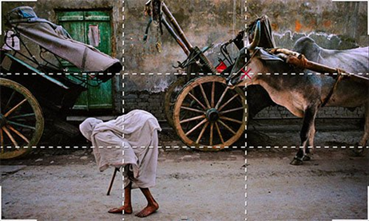

**2. Leading Lines**

Leading lines adalah salah satu komposisi garisnya berbentuk nyata atau maya yang mengarahkan mata kita melihat objek yang menjadi POI.

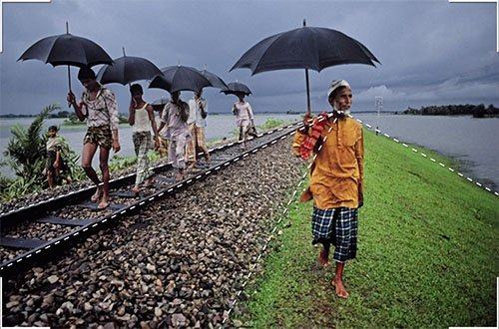

## 5.2 Komposisi

**3. Framing**

Komposisi sebuah teknik yang mengarahkan mata untuk melihat apa yang ada di dalam frame dan mengesampingkan apa yang ada di luar frame.

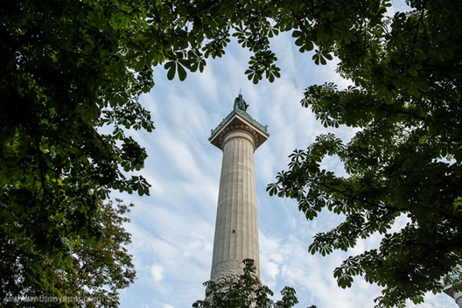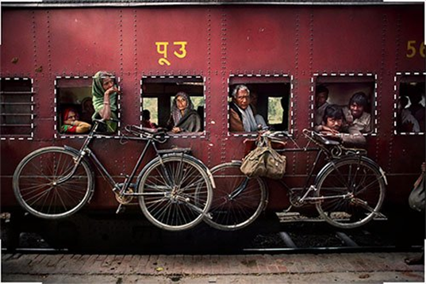

**4. Fill the Frame**

adalah teknik memenuhi frame foto dengan objek dengan cara mendekatkan kamera dengan objek. Kemudian mengambil gambar dari sudut tertentu sehingga objek terlihat memenuhi frame.

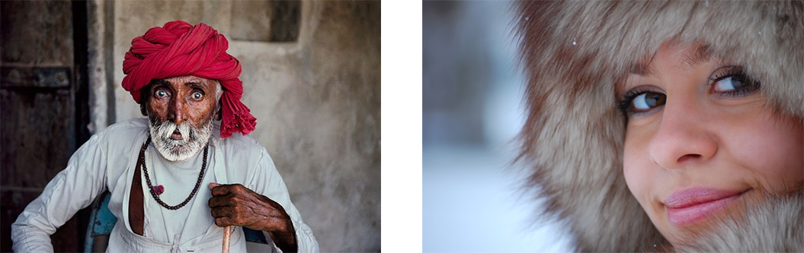

**5. Symmetry**

Merupakan sebuah teknik yang menempatkan objek serta membagi bidang gambar dengan cara rata kanan maupun kiri, sehingga terlihat simetris.

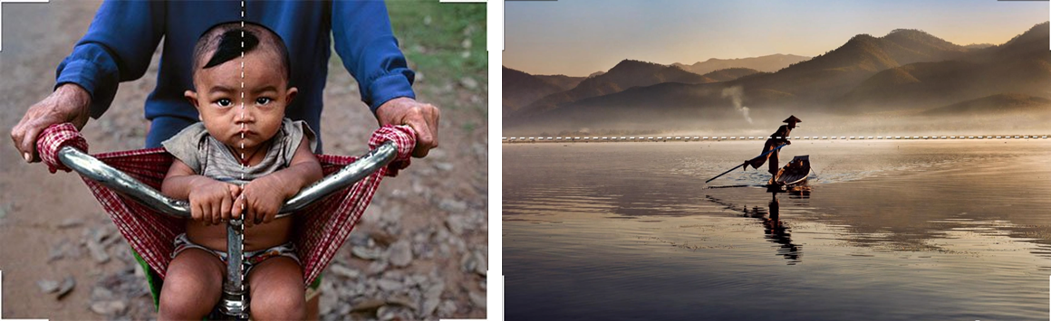

**6. Perspective**

Teknik pengambilan gambar dengan memanfaatkan efek jauh dekat yang dihasilkan oleh lensa, dalam komposisi Perspektif adalah memanfaatkan efek proporsi dan dimensi yang ditimbulkan untuk memperkuat dan mengarahkan mata kita ke POI atau menampilkan perspektif yang berdiri sendiri sebagai bentuk keindahan komposisi.   
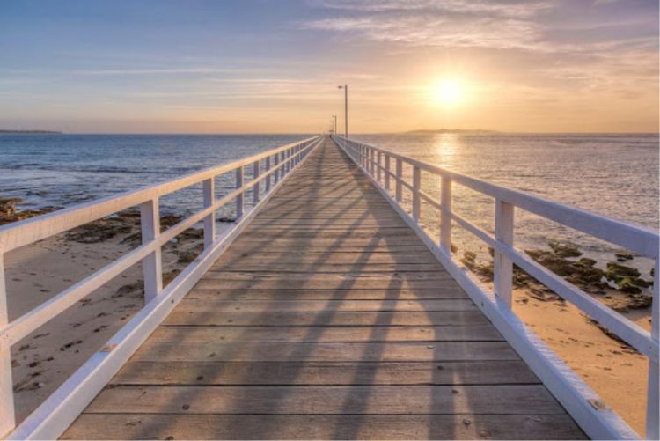

## 5.3 Depth of Field (DOF), Shutter Speed & ISO

1. Depth of Field (DOF)

Rentang jarak yang dimiliki subjek foto untuk menghasilkan variasi ketajaman atau fokus pada foto yang dihasilkan. biasanya disebut dengan zona fokus.

Range angka pada Depth of Field (DOF) ini dari f 1,4 - f 32, yang mana semakin kecil angka maka DOF semakin sempit. Semakin besar angka semakin lebar DOF nya.



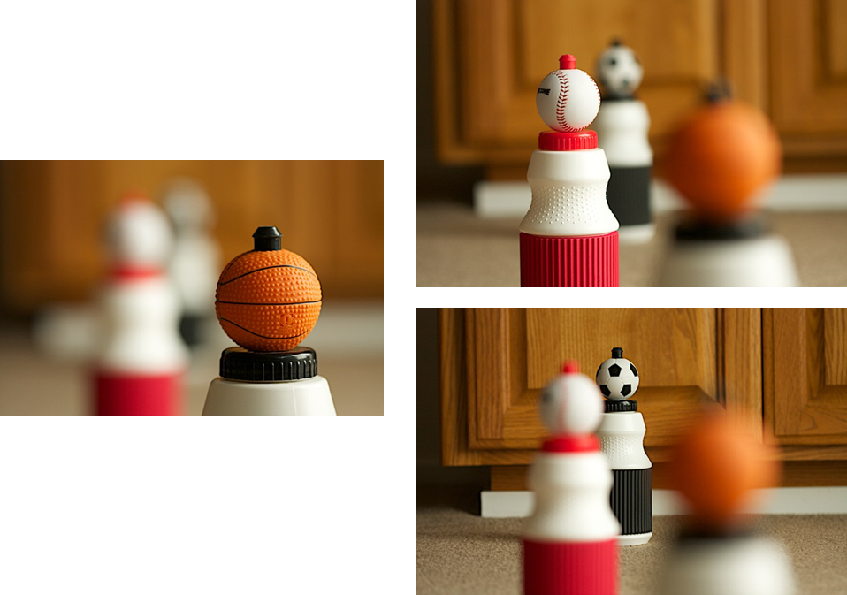

2. Shutter Speed

Shutter Speed adalah satu dari tiga element dasar segitiga fotografi yang saling berkaitan dalam menentukan segitiga exposure. Seberapa lama jendela rana (shutter) terbuka dan berdampak pada jumlah cahaya yang masuk ke dalam kamera. Rana (shutter) adalah jendela penutup di depan sensor perekam kamera yang bekerja dengan prinsip membuka dan menutup.

Ukuran Kecepatan Rana

Shutter Speed diukur dalam hitungan detik dengan pola setting kelipatan 2. Misalnya, dari yang paling lambat 8 (lambat), 4, 2, 1, 1/2, 1/4, 1/8, 1/15, 1/30, 1/60, 1/125, 1/250, 1/500, 1/1000 (cepat). Semakin lama Shutter Speed maka semakin lama Sensor menerima paparan cahaya. dan berdampak pada foto semakin terang.

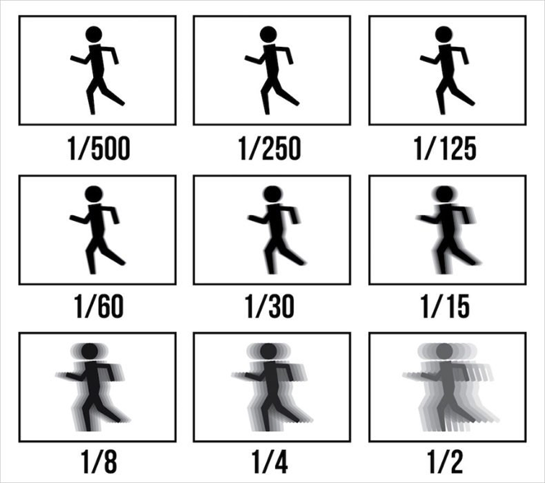

3. ISO

Diartikan sebagai kemampuan atau tingkat sensitifitas sensor CMOS kamera terhadap cahaya. Artinya, semakin tinggi setelan nilai ISO, maka semakin sensitif pula cahaya yang ditangkap oleh sensor kamera tersebut. Bersama aperture dan shutter speed, ISO juga disebut sebagai bagian dari segitiga eksposure. Fungsi ISO pada kamera berguna ketika memotret di tempat gelap (low light). ISO semakin tinggi akan beresiko tinggi kamera menghasilkan ***noise(pswd)***pada foto.

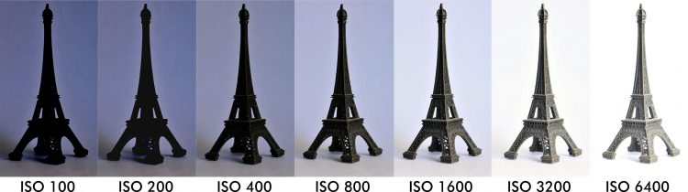

Satuan ukuran ISO kamera

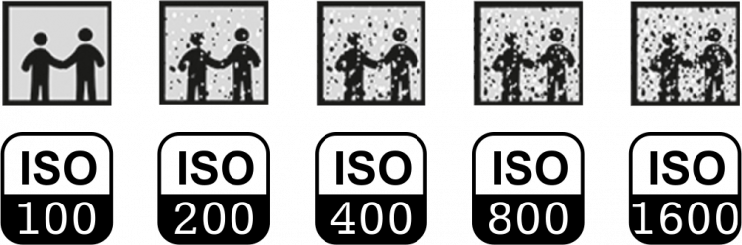

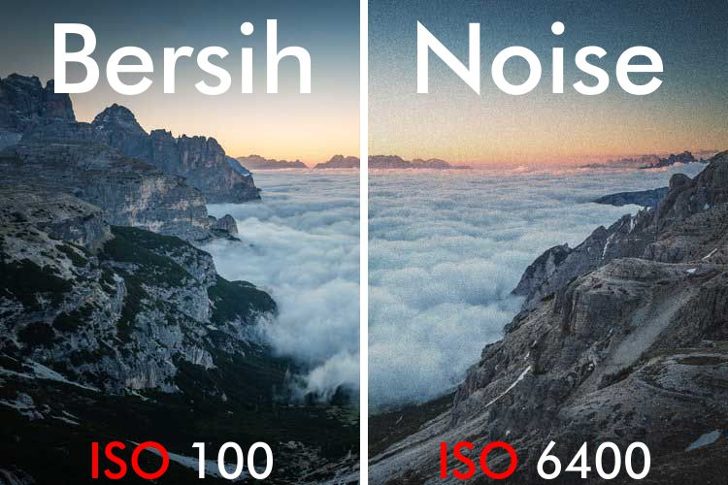

## 6.1 Dasar Jurnalistik

jurnalistik adalah hal yang menyangkut kewartawanan dan persuratkabaran dan seni kejuruan yang bersangkutan dengan pemberitaan dan persuratkabaran ([KBBI](https://kbbi.kemdikbud.go.id/entri/jurnalistik)). Atau

Jurnalistik adalah pengumpulan bahan berita (peliputan), pelaporan peristiwa (reporting), penulisan berita (writing), penyuntingan naskah berita (editing), dan penyajian atau penyebarluasan berita (publishing/broadcasting) melalui media.

Jurnalistik didefinisikan sebagai suatu keterampilan atau kegiatan mengelola bahan berita, mulai dari peliputan sampai pada penyusunan yang layak disebarluaskan kepada masyarakat secara rutin setiap hari, melalui surat kabar dan majalah atau memancarkannya melalui siaran radio dan siaran televise.

## 6.2 Elemen Jurnalisme

Kode etik jurnalistik secara secara universal tercantum dalam 9 Elemen Jurnalisme yang dikemukakan Bill Kovach dan Tom Rosenstiel (2001) dalam *The Elements of Journalism, What Newspeople Should Know and the Public Should Expect* (New York: Crown Publishers, 2001) sebagai berikut:

1. Kewajiban pertama adalah pada kebenaran.
2. Kesetiaan (loyalitas) jurnalisme adalah kepada warga (citizens).
3. Disiplin verifikasi.
4. Jurnalis harus tetap independen.
5. Jurnalis bertindak sebagai pemantau.
6. Jurnalisme harus menyediakan forum bagi kritik, komentar, dan tanggapan dari publik.
7. Membuat hal yang penting itu menjadi menarik dan relevan.
8. Berita yang disajikan komprehensif dan proporsional
9. Mengikuti hati nurani –etika, tanggung jawab moral, dan standar nilai.

## 6.3 Teknik Jurnalistik

Teknik Jurnalistik (Journalism Skills) adalah keahlian atau keterampilan khusus dalam hal reportase, penulisan dan penyuntingan berita, serta wawasan dan penggunaan bahasa jurnalistik atau bahasa media.

* Teknik Reportase: Observasi, Wawancara, Studi Literatur. Wartawan harus piawai wawancara dan mengamati peristiwa. Wartawan juga harus andal dalam riset data atau studi literatur.
* News Writing. Penulisan berita adalah keterampilan utama wartawan.
* News Reporting (for Radio/TV): News Reading, Spoken Reading, News Script Writing). Khusus wartawan media elektronik (TV/Radio) harus piawai menyajikan berita (news presenting) secara langsung (live report) ataupun menjadi presenter berita di studio.
* Editing. Wartawan harus piawai menyunting naskah sebelum dipublikasikan.
* Bahasa  Jurnalistik. Wartawan harus menguasai kaidah bahasa **jurnalistik**(sandi), yakni bahasa pers atau bahasa media, dengan ciri khas ringkas, lugas, dan mudah dipahami.

Secara praktis, dasar jurnalistik yang wajib dimiliki wartawan adalah keahlian meliput perisiwa, menulis beritanya, melakukan wawancara, dan menaati kode etik.

**Produk Jurnalistik: Karya Jurnalistik**

Secara garis besar, produk atau karya jurnalistik itu adalah

1. Berita (News)
2. Opini (Views)
3. Feature

### [Topik 7 Perfiliman](http://spada.unprimdn.ac.id/course/view.php?id=6249#section-8)

## 7.1 SUTRADARA

**Sutradara** adalah seseorang yang menentukan dan mengarahkan visi kreatif sebuah film. Sutradara memiliki kontrol terhadap pilihan-pilihan kreatif serta aspek seni dan drama, mulai dari keaktoran, tata visual, suara, sampai musik.

Peranan sutradara dalam pembuatan sebuah film tidaklah mudah,

sutradara bekerja saat tahap pra [produksi](https://bobo.grid.id/tag/produksi) hingga pasca [produksi](https://bobo.grid.id/tag/produksi). dalam hal pembuatan sebuah film, ada di ketiga tahap pembuatannya.  
  
**Pra Produksi**

Sutradara harus menganalisis skenario, memilih kru, melakukan casting pemain, melakukan latihan dialog dan adegan dengan para pemain.

Sutradara juga harus melakukan hunting lokasi dengan penata artistik, asisten sutradara, dan manajer produksi. dan juga harus melakukan perencanaan pengambilan gambar, penampilan pemain, peletakkan kamera, dan membuat rancangan story board.

**Tahap Produksi**

Sutradara harus menjelaskan adegan-adegan kepada asisten sutradara dan kru utama lainnya tentang urutan gambar yang akan diambil.

Sutradara juga harus mengordinasikan pemain untuk berlatih dialog dan posisi pengambilan gambar.

Selain itu, ia juga harus memberikan arahan pada akting yang dilakukan oleh para pemain.

**Tahap Pasca Produksi**

Sutradara melihat dan mengevaluasi hasil pengambilan gambar untuk materi editing. Ia harus melihat dan mendiskusikan hasil edit dengan editor.

Melakukan evaluasi tahap akhir dan diskusi dengan penata musik tentang ilustrasi musik.

Selain itu sutradara juga melakukan koreksi warna di studio, setelah berdiskusi dengan produser dan penata fotografi.

## 7.2 PRODUSER

**PRODUSER** adalah untuk mengkoordinasikan dan mengontrol semua aspek produksi, dimulai dari pembuatan dan pengembangan ide, mengawasi pemain yang akan di-casting dan melakukan segala pengecekan saat pre-produksi, produksi dan setelah produksi.

berbeda dengan Produser sebuah Televisi, ia merupakan salah satu sosok yang bertanggung jawab atas berjalannya program. Mengoordinasikan dan mengawasi semua aspek produksi, mulai dari kreatif hingga keperluan administratif.

Jika melihat dari segi senioritas dalam sebuah industri film ataupun tv pada saat ini, bisa melihat tingkatannya sebagai berikut :

1. ***Executive producer***, seorang executive producer biasanya juga mempunyai kontrol dalam segi operasional dalam sebuah show/program. Ia bertugas untuk memberikan pandangannya atas sebuah program yang sedang dijalankan (biasanya dalam hal program tv live atau reality show) sebagai layaknya seorang penonton.  
2. ***Co-executive producer***  
3. ***Supervising producer***, mensupervisi antar produser  
4. ***Coordinating producer***, mengkoordinasi antar produser  
5. ***Producer***, di sini posisi Produser ini bisa saja adalah seorang script writer atau juga bintang ataupun pemain film terbuka duduk sebagai posisi ini jika mereka dapat memberikan dukungan pada jalannya cerita.  
6. ***Co-producer***, bekerja dengan para produser lainnya  
7. ***Consulting producer****,* mendampingi scriptwriters biasanya untuk suatu hal tertentu yang cukup spesifik  
8. ***Associate producer***, mengawasi day-to-day working operations  
9. ***Segment producer***, bertanggung jawab pada segmen-segmen tertentu  
10. ***Line producer***, bertanggung jawab pada aspek praktis ketimbang pada isi atau kreativitas konten  
11. ***Production assistant***

## 7.3 EDITING

Definisi video editing adalah suatu proses penseleksian, penambahan teks/judul, variasi, transisi, effect, lagu, sound effect, narasi, merubah tampilan warna. Tujuan dari proses video editing adalah membuat suatu rekaman video mentah menjadi suatu tampilan video yang menarik dan enak untuk dinikmati.

Pengeditan video mencakup pemotongan segmen (pemangkasan), pengurutan ulang klip, dan penambahan transisi serta [Efek Khusus](https://translate.googleusercontent.com/translate_c?client=srp&depth=1&hl=id&prev=search&rurl=translate.google.com&sl=en&sp=nmt4&tl=id&u=https://en.m.wikipedia.org/wiki/Special_effects&usg=ALkJrhicx-mEXQtwKQxAMkJUkIHCSEy32A" \o "Efek khusus) lainnya.

* [**Pengeditan video linier**](https://translate.googleusercontent.com/translate_c?client=srp&depth=1&hl=id&prev=search&rurl=translate.google.com&sl=en&sp=nmt4&tl=id&u=https://en.m.wikipedia.org/wiki/Linear_video_editing&usg=ALkJrhgK0T_ZMX3RlqvCbdcCBt-o2E4ukA)menggunakan [pita video](https://translate.googleusercontent.com/translate_c?client=srp&depth=1&hl=id&prev=search&rurl=translate.google.com&sl=en&sp=nmt4&tl=id&u=https://en.m.wikipedia.org/wiki/Video_tape&usg=ALkJrhjf0HZtqr1ILDiO4y6Zq2aVhegBvw) dan diedit dengan cara yang sangat linier. Beberapa klip video dari kaset yang berbeda direkam ke satu kaset dalam urutan kemunculannya.
* [**Sistem pengeditan non-linier**](https://translate.googleusercontent.com/translate_c?client=srp&depth=1&hl=id&prev=search&rurl=translate.google.com&sl=en&sp=nmt4&tl=id&u=https://en.m.wikipedia.org/wiki/Non-linear_editing_system&usg=ALkJrhiD1S3ky5-yaYCl8nt2e0LYoz-nrQ)**(NLE)** memungkinkan video diedit pada komputer dengan perangkat lunak khusus. Proses ini tidak merusak rekaman video mentah dan dilakukan dengan menggunakan program seperti [DaVinci Resolve](https://translate.googleusercontent.com/translate_c?client=srp&depth=1&hl=id&prev=search&rurl=translate.google.com&sl=en&sp=nmt4&tl=id&u=https://en.m.wikipedia.org/wiki/DaVinci_Resolve&usg=ALkJrhjOxwyFcweDB7rLmSTtWxamovI5Tg) , [Avid Media Composer](https://translate.googleusercontent.com/translate_c?client=srp&depth=1&hl=id&prev=search&rurl=translate.google.com&sl=en&sp=nmt4&tl=id&u=https://en.m.wikipedia.org/wiki/Media_Composer&usg=ALkJrhiIMFR_b5PRdIPVHjZ20u32QfQVnQ) , [Adobe Premiere Pro](https://translate.googleusercontent.com/translate_c?client=srp&depth=1&hl=id&prev=search&rurl=translate.google.com&sl=en&sp=nmt4&tl=id&u=https://en.m.wikipedia.org/wiki/Adobe_Premiere_Pro&usg=ALkJrhjOO_F3qzWqTnGoPeleSjyd89sYiA) dan [Final Cut Pro](https://translate.googleusercontent.com/translate_c?client=srp&depth=1&hl=id&prev=search&rurl=translate.google.com&sl=en&sp=nmt4&tl=id&u=https://en.m.wikipedia.org/wiki/Final_Cut_Pro&usg=ALkJrhhqm8lxok5wu7Xjl6g-NGyZS9RQUw) .
* [**Pengeditan offline**](https://translate.googleusercontent.com/translate_c?client=srp&depth=1&hl=id&prev=search&rurl=translate.google.com&sl=en&sp=nmt4&tl=id&u=https://en.m.wikipedia.org/wiki/Offline_editing&usg=ALkJrhhlpslMn-0lDimawVgppAXuUFnFZg)adalah proses di mana footage mentah disalin dari sumber aslinya, tanpa mempengaruhi stok film atau kaset video asli. Setelah pengeditan selesai, media asli kemudian dirakit kembali dalam tahap **pengeditan**(sandi) online.
* [**Pengeditan online**](https://translate.googleusercontent.com/translate_c?client=srp&depth=1&hl=id&prev=search&rurl=translate.google.com&sl=en&sp=nmt4&tl=id&u=https://en.m.wikipedia.org/wiki/Online_editing&usg=ALkJrhhikGn-Q0i87T8_7aK6PSvw_6r_AA) adalah proses memasang kembali pengeditan ke video resolusi penuh setelah pengeditan offline dilakukan. Itu dilakukan pada tahap akhir produksi video.
* **Pengeditan [berbasis cloud](https://translate.googleusercontent.com/translate_c?client=srp&depth=1&hl=id&prev=search&rurl=translate.google.com&sl=en&sp=nmt4&tl=id&u=https://en.m.wikipedia.org/wiki/Cloud_computing&usg=ALkJrhjYJDoiW93c3dUQPWTlFHd2udkDLA" \o "Komputasi awan)**adalah proses memanfaatkan internet untuk bekerja dengan konten dari jarak jauh, secara kolaboratif, atau yang bersifat waktu-kritis seperti [mengedit acara olahraga langsung secara real-time](https://translate.googleusercontent.com/translate_c?client=srp&depth=1&hl=id&prev=search&rurl=translate.google.com&sl=en&sp=nmt4&tl=id&u=https://en.m.wikipedia.org/wiki/Real-time_video_editing&usg=ALkJrhig_04kiA6bwS33Nks1A5lUG3Tzdg" \o "Pengeditan video waktu nyata) menggunakan proxy video (salinan resolusi lebih rendah) dari materi asli.
* [Pencampuran visi](https://translate.googleusercontent.com/translate_c?client=srp&depth=1&hl=id&prev=search&rurl=translate.google.com&sl=en&sp=nmt4&tl=id&u=https://en.m.wikipedia.org/wiki/Vision_mixing&usg=ALkJrhjOU_vxtYTkKWkvjai1UdDB0wXSqw) digunakan saat bekerja dalam lingkungan [produksi](https://translate.googleusercontent.com/translate_c?client=srp&depth=1&hl=id&prev=search&rurl=translate.google.com&sl=en&sp=nmt4&tl=id&u=https://en.m.wikipedia.org/wiki/Video_production&usg=ALkJrhjwenGjUhChzg1lHQnP3-do7gWHkA" \o "Produksi video) [televisi](https://translate.googleusercontent.com/translate_c?client=srp&depth=1&hl=id&prev=search&rurl=translate.google.com&sl=en&sp=nmt4&tl=id&u=https://en.m.wikipedia.org/wiki/Live_television&usg=ALkJrhi5bEG7fcZA7wtjY9ErIIwrQWnvkg" \o "Televisi langsung) dan

[video langsung](https://translate.googleusercontent.com/translate_c?client=srp&depth=1&hl=id&prev=search&rurl=translate.google.com&sl=en&sp=nmt4&tl=id&u=https://en.m.wikipedia.org/wiki/Video_production&usg=ALkJrhjwenGjUhChzg1lHQnP3-do7gWHkA) . Mixer visi digunakan untuk memotong umpan langsung yang berasal dari beberapa kamera secara real time.

### [Topik 8 Materi Televisi](http://spada.unprimdn.ac.id/course/view.php?id=6249#section-9)

## 8.1 Jenis Penyiaran Televisi

## A.      Televisi analog (frekuensi penyiaran menggunakan radio)uhf/vhf.dengan media penangkapan menggunakan frekuensi dengan antena. Dan disalurkan ke televisi, dikonversi menjadi sebuah tayangan.

B.      Televisi Digital (biasa ditemukan penyiaran yg menggunakan satelit).

Televisi digital dibagi berdasarkan medium Pemancaran.frekuensi televisi digital menggunakan modulasi digital.

- Televisi kabel medium pemancarnya menggunakan kabel (fiber Optik).

- Televisi Satelit medium penyebarannya dengan satelit, yg memiliki media penangkapan Parabola.

- televisi trasterial .

Jenis televisi digital seperti digital trasterial, satelit,berbasis kabel.

## 8.2 Perlengkapan studio televisi dan peralatannya.

## ‌Perlengkapan studio televisi dari ruangan maupun peralatannya.

Dalam sebuah televisi, idealnya memiliki 2 ruang.

a.       Studio,

b.       control room(mengatur jalannya apa yg terjadi distudio).

Jika memilki lebih dari 1 studio, maka setiap studio harus memiliki control room masing".  Dan studio akan memiliki master control room(sebagi organizer beberapa studio)

## 8.3 Studio

## Studio

Dalam station televisi harus ada yang namanya studio production. Tempat untuk produksi sebuah program acara.

Dalam sebuah program acara yg dibutuhkan:

1 Set panggung ( talkshow,berita atau hiburan)

2. Tata Cahaya (lighting). Gunanya agar penonton dapat melihat objek yg di tangkap kamera.

3. Kamera studio

4. Telepromter ( alat menampilkan text yg di bacakan oleh host.

5. Kameramen (tergntung kebutuhan produksi).

6. Floor director (yg mengatur atau mengkordinir semua yg terjadi didalam ).

7. Team Creative ( mengevaluasi kegiatan yg berjalan, agar di episode berikutnya bisa diperbaiki.

8. Team teknis (mengatasi problem yg terjadi saat produksi,misalkan masalah lighting,audio dll).

9. Komunikasi, komunikasi kameramen,floor director ke program director kontrol room akan menggunakan intercom.

## 8.4 Kontrol Room

## Kontrol Room (production kontrol room)

Mengelola dan mengkordinasikan apa yg terjadi distudio floor.

1. Mixer Audio (mengontrol sumber audio dari studio set yg akan masuk dalam siaran)

2. Switcer ( input kamera visual video) Untuk mengatur perpindahan dari camera 1 ke camera yg lain. Dan akan diolah oleh program direktor.

3. Camera control unit (ccu), gunanya untuk mengatur WB, Iris, **diafragma(sandi)**).

4. Intercom / HT

5. Mixer lighting

6. Video Monitor

7. VTR (record akhir dari setiap produksi)

### [Topik 9 Streaming multimedia](http://spada.unprimdn.ac.id/course/view.php?id=6249#section-10)

## 9.1 Pendahuluan

Multimedia streaming adalah Layanan sebuah teknologi yang bisa mengirimkan file video digital dan audio secara real time pada jaringan computer ataupun gadget. User tidak perlu menunggu sampai file selesai semua di download baru bisa dimainkan. Streaming Media dapat dimainkan ketika file media sedang ditransfer. Data yang ditransfer melalui Internet dimainkan kemudian dibuang. Streaming media juga menawarkan user control pada saat stream (ketika file dimainkan), hal yang tidak mungkin dilakukan dengan Web Server. kelebihan streaming adalah dapat menggunakannya untuk live broadcast atau archived files yang bisa dilihat secara ondemand (atas permintaan). Streaming media files selalu dibatasi oleh user bandwith, karena streaming media terjadi pada real-time. Streaming media adalah suatu teknologi yang mampu mengirimkan file audio dan video digital secara on-demand maupun real time pada jaringan Internet.

## 9.2 Streaming vs. Download

**Download**

* Download dan simpan file dalam HD sehingga dapat dinikmati pada saat offline
* File dapat dengan mudah dicopy
* Tidak bisa real-time
* waktu download lama baru file bisa dimainkan
* Rawan pembajakan (piracy) tidak ada copyright protection

**Streaming**

* Click langsung segera dimainkan
* Mendukung live broadcast (karena real time)
* Mendukung User Control pada saat steaming (seperti memutar tape atau VCR) / User Interactivity
* Mendukung Copyright protection
* Dapat dilihat pada saat online maupun offline

***Progressive Download***

* Hybrid Technology
* Memungkinkan file untuk dilihat selama proses download Menggunakan teknologi buffer
* Buffer adalah temporary area didalam memory komputer untuk menyimpan data
* Digunakan jika file pendek, dan broadcaster ingin mengirim file dengan kualitas lebih tinggi dari streaming media (movie trailers)
* Jika mau menunggu lebih lama untuk High Qlty
* Not True Streaming (user limited control)
* Tidak untk Broadcast (radio station, dll)

***On-Demand Files***

* File media ditaruh diserver
* Dapat dimainkan kapan saja
* Banyak orang secara bersamaan dapat memainkan file yang sama (distance learning) tapi biasanya tidak.
* Lebih rendah pemakaian bandwithnya daripada live broadcast.

## 9.3 Live Broadcasting

## Live Broadcasting

Merekam peristiwa saat itu juga, kemudian meng-encode filenya kemudian Mengirimkan stream file tersebut ke server. Server akan mem-broadcast stream ke penonton / user, Server membutuhkan lebih banyak bandwith daripada on-demand file, karena orang pasti menonton secara bersamaan.

Distribusi komputer juga mengurangi kemungkinan server crash akibat terlalu banyak user yang mengakses server, sehingga harus membutuhkan backup server untuk menghindari kerusakan / crash tidak bisa ditoleransi, karena tidak ada kesempatan kedua (real-time)

Bandwith issues

Streaming tergantung pada kondisi jaringan (bandwith), Untuk mengatasi masalah ini streaming menggunakan buffer. Selama beberapa detik file disimpan di memory buffer sebelum dimainkan. Ini membantu ketika **bandwith(Sandi)** menjadi tidak teratur (kadang drop kadang cepat), Ketika buffer habis harus menunggu sebelum bisa di mainkan kembali.

### [Topik 10 System Components Live Streaming](http://spada.unprimdn.ac.id/course/view.php?id=6249#section-11)

## 10.1 Basic streaming media system

**Basic streaming media system terdiri dari tiga component**

1.       Player: Software yang digunakan untuk melihat atau mendengar streaming media

2.       Server: Software yang mengirimkan stream kepada audience member

3.       Encoder: Software yang mengkonvert raw audio dan video files kedalam format yang dapat di stream-kan

Ketiganya berkomunikasi menggunakan specific protokol, dan bertukar data dng format tertentu

System componen streaming dapat dilihat dibawah

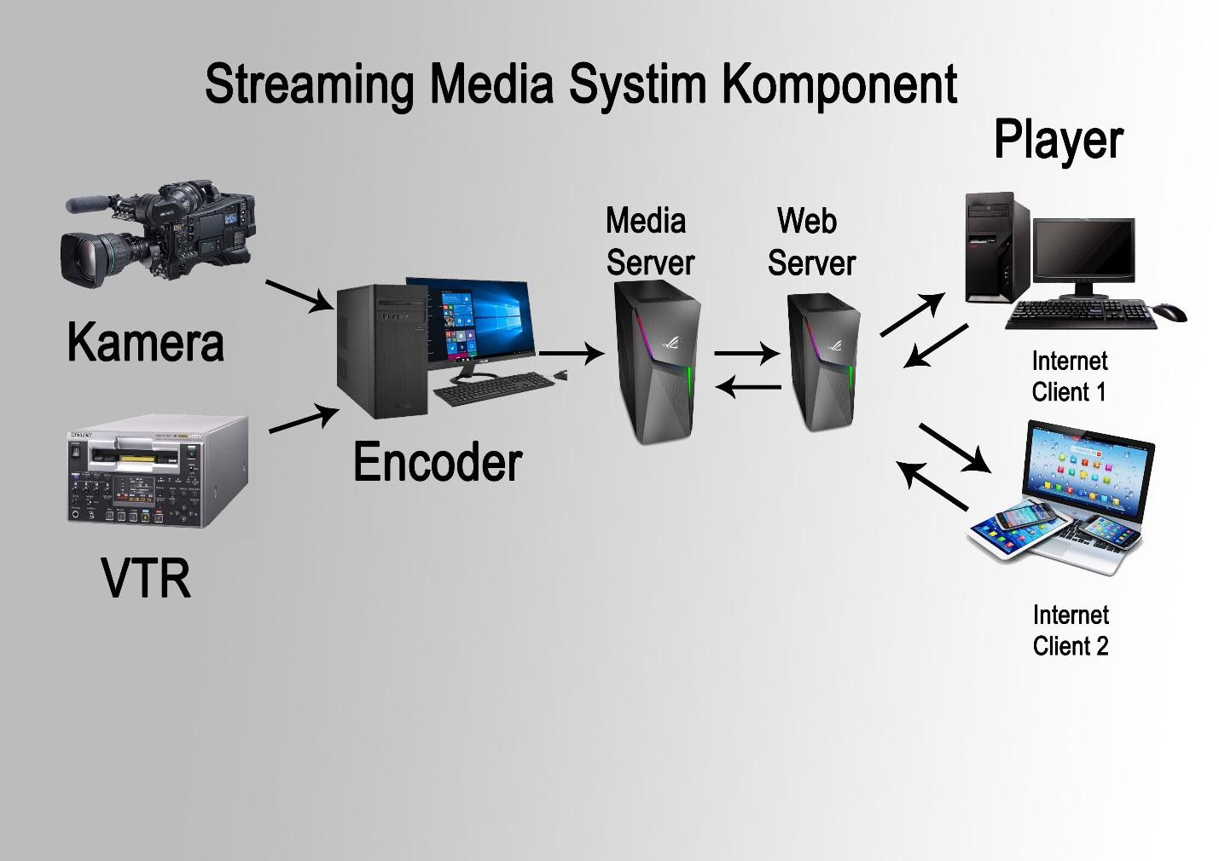

## 10.2 Encoder, Server & Player

## Encoder

Sebelum file dapat dilihat / didengar pada streaming media, raw audio / video harus dikonversi ke format yang dapat di stream-kan melalui Internet, dengan streaming media encoder, prosesnya bernama encoding. Encoding juga melibatkan proses mengurangi jumlah data (mengurangi jumlah file), Agar ringan untuk di stream melalui Internet.

**Server**

Segera setelah file di encoding, file ditaruh dalam media server, lalu diteruskan ke web server. Yang mana Media server hampir sama dengan Web Server yang bisa menghadle request dari multiple client. Web server mengirimkan file ke browser, koneksi antara web server dan browser terputus. Tidak demikian dengan Media server, yang menggunakan two-way connection, user punya control (rewind, pause, play, dll). Media server juga harus memproses live broadcast yang datang dari encoder, dapat melayani user secara simultan.

**Player**

Software yang dapat berkomunikasi dengan Media server, dan dapat memainkan file. stand-alone application atau plugin yang ada di web browser. Menawarkan interactive control saat stream seperti (pause, fast-forward, dan lainnya). Vendor yang menyediakan player ini:

1.       RealNetworks : Real Player

2.       Microsoft : Windows Media Player

3.        Apple : Quick Time Player

## 10.3 Protokol, File Formats & Codecs

## Protokol

Pada level yang paling bawah, anda harus mempunyai metode untuk mengirimkan file melalui Internet dan bagaimana encoder dan player berkomunikasi dengan server. HTTP, standar protokol untuk deliver web pages tidak cocok untuk Media Server.

**File Formats**

Ketika player atau server menerima data, file harus diunpacked dan disusun kembali menurut aturan yang spesifik. Atruran tersebut disebut File Formats. Sayangnya setiap sm platform mempunyai file formatnya sendiri, dan tidak bisa jalan dengan file format yang lain. MPEG-4 specification (1999) distandarkan oleh ISO.

**Codecs**

Setelah Media server data di unpacked dan disusun kembali, player harus decode data sebelum dimainkan. Ini dilakukan oleh software kecil bernama codec, **Codec(sandi)** digunakan karena raw audio atau vidio file mengandung terlalu banyak data (besar) untuk di stream di Internet. Codec menggunakan advanced mathematical model untuk mengurangi ukuran asli dari A/V files. Setiap streaming platform mempunyai standar codec-nya sendiri (untuk audio dan video)

### [Topik 11 Praktek Teknik cara pembuatan video Bagian 1 dengan Zoom](http://spada.unprimdn.ac.id/course/view.php?id=6249#section-12)

## 11.2 Komponen Utama

Gambar dan Teks Harus Jelas

Pembuatan video untuk keperluan promosi maupun branding companies baik itu untuk sosial media, Anda harus merekam gambar bergerak dan menambahkan teks untuk mendukung keunggulan produk yang ditawarkan. Teks hanya digunakan sebagai elemen pendukung dalam video, bukan suatu keharusan, apalagi sampai memasukkan terlalu banyak teks yang akhirnya mengganggu estetika video.

Komponen Harus Proporsional

Didalam pembuatan video yang bagus tidak hanya jelas, tetapi juga proporsional. baik itu dari segi gambar visual, suara, musik, dan teks harus ditambahkan dengan komposisi yang pas, untuk membuat para audiens lebih tertarik dan terus menonton. Penggunaan warna teks juga harus sesuai dan tidak mencolok. Intinya, semua aspek di dalam video benar-benar diatur dengan baik agar tak mengganggu kenyamanan audiens saat menonton video ini. Jangan sampai sibuk menata estetika video, lalu lupa unsur intrinsik dan pesan yang disampaikan dari produk Anda terlupakan.

## 11.3 Isi Video

**Isi video harus tepat**

Video promosi, jangan menampilkan konten yang bertele-tele hanya demi memperpanjang durasi. Kebanyakan orang akan memutuskan dalam waktu kurang lebih 5-8 menit pertama, Sebagai pemilik ide untuk video marketing, Anda harus membuat konsep isi video terlebih dahulu sebelum masuk ke proses pembuatan videonya. Buatlah isi sesuai dengan kebutuhan dari produk yang dipromosikan, termasuk apa yang ingin dicapai dari video ini. Pastikan konten video memiliki isi yang singkat, jelas, dan tepat.

**Menambahkan Pesan**

Menambahkan pesan yang bermanfaat dalam digital video production. Sisipkanlah pesan, baik berupa kata-kata bijak, humor, ataupun tutorial, sehingga banyak audiens yang akhirnya tertarik untuk membeli produk setelah mereka menonton video

## 11.4 Opening Video

**Opening Video yang Menarik**

Video branding dibuat untuk mengenalkan brand sekaligus produk atau jasanya agar dikenal masyarakat umum, buatlah video dengan memperhatikan semua elemen penting yang memang seharusnya ada dalam video, terutama pada bagian opening di 10 detik pertama harus menarik. Opening bisa berupa cuplikan adegan atau percakapan. Bisa pula berupa narasi dalam bentuk pertanyaan yang mengajak audiens untuk menonton video agar tahu jawaban atas pertanyaan tersebut.

**Audio dan video**

Video marketing di luar tampilan visual gambar bergerak, yaitu audio. Penambahan audio yang jelas dan enak untuk dinikmati akan menambah kenikmatan audiens menonton video. Jadi pilihlah audio yang sesuai dengan tayangan visual sekaligus dengan produk dan isi konten videonya. jika video ditayangkan di media sosial, pastikan lagu atau musik yang ditayangkan tidak melanggar hak cipta.

## 11.5 Storytelling & Motion Grafis

**Storytelling**

Sebuah konten video harus disampaikan dengan gaya bercerita atau storytelling untuk menghasilkan video promosi yang bagus dan berisi pesan-pesan inspiratif yang dapat membawa audiens masuk ke dalam cerita.  Otomatis mereka akan ingat pula dengan produk dan brand Anda. Membuat video yang disertai storytelling akan membuat audiens tidak seperti sedang menonton video marketing atau sekadar video berisi jualan saja, melainkan seakan menonton tayangan film yang menghibur. Sekali lagi, pastikan video Anda ini memiliki value.

**Motion Grafis**

Video promosi juga perlu dilengkapi dengan motion grafis agar tampak lebih menarik dan unik. Elemen-elemen grafis dapat digabungkan menjadi satu dengan berbagai aplikasi pembuat video, bahkan bisa berbentuk 2D atau 3D. Dengan menambahkan motion grafis, video tidak terkesan monoton dan terlihat sangat dinamis. Video promosi yang bagus bisa menambahkan beberapa elemen grafis menjadi satu kesatuan yang digunakan untuk menarik perhatian dari banyak audiens.

### [Topik 13 Streaming Media Process](http://spada.unprimdn.ac.id/course/view.php?id=6249#section-14)

## 13.1 Streaming Media Process

Men-setting streaming media component hanya merupakan langkah awal untuk menuju complete streaming media system, Juga harus membuat streaming media content, menaruhnya di server, dan menawarkan link untuk pengguna, prosesnya dibagi menjadi beberapa tahap yaitu:

Creation : Membuat audio/video content yang akan di stream

Encoding : Mengkonversi raw file menjadi format yang dapat di stream

Authoring : Mendesign bagaimana anda akan menyajikan media

Serving : Meletakan files pada server dan mempublish-nya di Internet

**Creation**

Sebelum anda melakukan stream, yang  dibutuh adalah content, pengetahuan audio dan video production. Yang paling penting, membuat content untuk Internet sama dengan membuat content untuk media broadcast (radio, television). Mungkin membutuhkan lebih dari sekedar audio/video untuk presentasi. Streaming Media juga dapat menyertakan gambar, text, bahkan animasi

**Encoding**

Setelah mempunyai content, anda perlu mengkonvert content ke format (encoding) Ketika meng-encoding file, harus menentukan target audience-nya. Apakah menggunakan dial-up modem? atau DSL?, high speed LAN?.  Audience menentukan ukuran dan kualitas dari encoded file anda

**Authoring**

Selama fase authoring, anda memutuskan bagaimana streaming files akan ditampilkan di Internet, Cara yang paling sederhana adalah menaruhnya pada link di website. Anda juga dapat memainkannya melalui plug-in yang terdapat pada browser Atau menggunakan produk-produk seperti Real Player, QuickTime, atau Windows Media yang mendukung SMIL (Synchronized Multimedia Integration Language) untuk menyajikan stream yang kompleks

**Serving**

Terakhir, Serving merupakan interface antara Media server anda dengan audience. Setelah anda melakukan proses create, encode, dan author, anda perlu menaruhnya di server agar dapat dilihat. Meliputi design, implementation, maintenance, dan analysis

## 13.2 Format File Multimedia

**Audio:**

**1.**AU, dulu merupakan format audio yang populer, dibuat sebagai tipe file UNIX.

**2.**AIFF (Audio IFF), dikembangkan oleh Apple.

**3.**WAV, standar file pada komputer windows

**4.**MPEG Audio, standard kompresi video/audio.

**5.**MIDI, tipe file multiplatform khusus untuk musik dengan suara synthetizer

**Video:**

**1.**QuickTime, format video yang dikembangkan oleh Apple Macintosh.

**2.**Video for Windows, format video untuk sistem operasi windows

**3.**MPEG, merupakan program kompresi data

## 13.3 Arsitektur Jaringan

**Centralized Architecture:**

·         manajemen isi (content) sederhana

·         penggunaan hardware secara efisien

·         single site management

·         kurang scalable

·         meningkatkan beban pada lokasi central

·         tidak menggunakan bandwith secara efisien

**Distributed Architecture:**

·         lebih “fault-tolerance”

·         **scalable(sandi)**

·         penggunaan bandwith secara efisien

### [Topik 14 Streaming Protocol](http://spada.unprimdn.ac.id/course/view.php?id=6249#section-15)

## 14.1 Streaming Protokol

1.RSVP(Resource Reservation Protocol)

* digunakan untuk mereserve bandwith sehingga data dapat tiba ditujuan dengan cepat dan tepat.

2.SMRP(Simple Multicast Routing Protocol)

* Protocol yang mendukung „conferencing‟ dengan mengganda-kan (multiplying) data pada sekelompok user penerima.

3.RTSP(Real-Time Streaming Protocol)

* digunakan oleh program streaming multimedia untuk mengatur pengiriman data secara real-time.

4.RTP(Real Time Transport Protocol)

* suatu standard untuk mengirimkan data multimedia secara real-time.

5.RTCP(Real-Time Control Protocol)

* Protocol QoS (Quality of Service) untuk menjamin kualitas streaming.

## 14.2 Komponen Streaming Media

1.client

* player/program (plug-in/helper)

2.server

* menangani akses data dan pendistribusian file streaming.

3.encoder

* program untuk mengubah satu tipe file menjadi tipe file lain yang dikehendaki

Model Klasifikasi Streaming Media

1.client/server

* terdiri dari ketiga komponen di atas, paling populer dan fleksibel, paling complex untuk diimplementasikan

2.server-less

* tidak menggunakan perangkat lunak server. Streaming bekerja pada HTTP streaming saja.

3.client-less

* tidak ada program client yang harus diinstall atau didownload.

## 14.3 Menggunakan Server, Encoder, Client Program

* Install server, encoder, dan client program, jika HTTP streaming server dapat diabaikan
* Jalankan server program dan pastikan aktif
* Capture, create, edit multimedia files
* Gunakan encoder untuk mengkonversi file
* Buat text pointer file
* Buat tag href atau embed dalam file HTML
* Tambahkan tipe mime yang diperlukan pada web **server(sandi)**
* Upload / copy file ke streaming server, kalau pakai HTTP cukup upload ke web server
* Upload text pointer file dan HTML page ke web server
* Coba dengan klik link yang ada, program client akan memutar file yang dimaksud

**Streaming Server**

Streaming server didesain secara khusus untuk memberikan streaming media secara robustdan efficient. Streaming server tidak menggunakan HTTP (kadang-kadang melengkapi) melainkan protokol RTSP dan MMS.

**Hal–Hal yang perlu diperhatikan**

**1.Platform:**

MacOS : Apple QuickTime / Darwin streaming server.

Windows/Unix : RealNetworks RealServer (8.0)

Windows : Windows Media Service (4.1)

**2.Bandwith:**

* User Internet Connection > no control.
* Server Internet Connection.
* Data Center Internal Network.
* Memperkirakan kebutuhanbandwith:
* Jumlah kebutuhan bandwith streaming = jumlah user simultan * bandwith rata-rata per stream
* Memperkirakan kebutuhan bandwith pada saat peak
* Memperkirakan network overhead:
* 70-80 % dari bandwith maximum (bandwith tersedia)
* 10% dari bandwith maximum (kapasitas praktis jaringan)
* Perkembangan di masa depan?
* Memperkirakan kapasitasbandwith:
* Jumlah maksimal stream simultan = kapasitas praktis jaringan / bit rate per stream

**3.Hardware:**

* Intel Pentium Core i5, 8/16 gb RAM, Vga GTX  2 Gb Ram 2Gb
* Intel Xeon Core i7, 16GB RAM, Vga Quadro